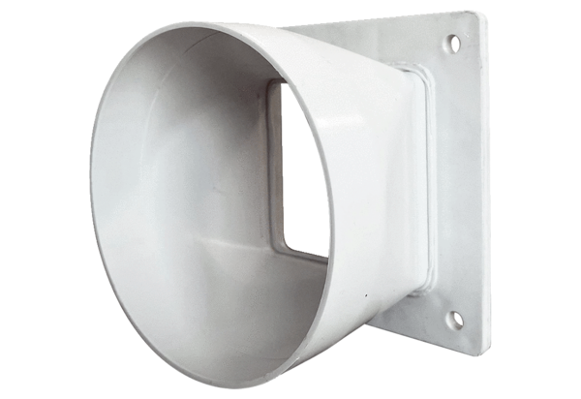Adaptateur de transition URRI GR 12Unité de conditionnement : 1 pièceGamme: C
Numéro de référence : 0073.0310Fabricant : MAICO

